Redes neurais aplicadas ao Big Five Inventory
Marcos Rodrigues.
Departamento de Computação - DECOM
Universidade Federal de Ouro Preto (UFOP) – Ouro Preto, MG – Brasil
marcos.rodrigues@aluno.ufop.edu.br

Abstract. This article describes the use of neural networks when applied to Big Five Inventory (BFI) to trace user personalities. It was considered the Short version of the BFI for personalities survey. The execution environment chosen for development was Google Colab, using the Python programming language. First, I present the problem to be solved, then I present the solution and the difficulties encountered. So, I talk about the results, and finally I conclude this article.
Resumo. Este artigo descreve o uso de redes neurais quando aplicada ao Big Five Inventory (BFI) para traçar personalidades dos usuários. Foi considerado a versão Short do BFI para levantamento das personalidades. O ambiente de execução escolhido para o desenvolvimento foi o Google Colab, utilizando a linguagem de programação Python. Primeiramente, apresento o problema a ser solucionado, em seguida apresento a solução e as dificuldades encontradas. Então, falo sobre os resultados, e por fim concluo este artigo.

1. Introdução
Este artigo propõe a utilização de redes neurais artificais aplicadas ao formulário Big Five Inventory. Big Five Inventory (BFI) é um teste de personalidade utilizado na academia de psicologia e tido como o melhor modelo computacional de teste de personalidade. Composto por 44 afirmações, com possibilidade de resposta de 1 à 5 em cada afirmação, o BFI trabalha com cinco características principais de personalidade, sendo elas: (a) abertura para o novo; (b) conscientização; (c) concordância; (d) extroversão e; (e) neuroticismo.

2. Teste de Personalidade
Testes de Personalidade são testes com afimarções diretas, não ofensivas, geralmente com opções de respostas de múltipla escolha, que buscam levantar a personalidade de quem os realiza. O Big Five Inventory é recomendado para pessoas de 18 a 60 anos que tenham interesse em conhecer sobre a sua personalidade. O formulário original do BFI é composto por 44 afirmações, entretanto, foi utilizado uma versão mais curta do questionário, composto por 10 afirmações, e que possuí uma acurácia de 70% em relação ao formulário completo.

3. Tecnologias e dificuldades.
As tecnologias utilizadas para o desenvolvimento da rede neural foram Spring Boot e Python 3, no ambiente Colab Google. O arquivo de dados das personalidades foi mantido em formado “.data”.

4. Desenvolvimento
O Spring Boot foi utilizado para gerar os dados da personalidade. A métrica utilizada para o cálculo das personalidade pode ser encontrado no anexo deste artigo. Inicialmente, tentou-se trabalhar com o BFI original, composto por 44 afirmações. Entretanto, cada afirmação possui 5 possibilidades de resultado, convertendo em 5^44 personalidades distintas para serem computadas. Além da inviabilidade de tempo, também houve dificuldade com o armazenamento de tantos dados. Com 15 afirmações, os arquivos de personalidade já estavam completando 1.5TB de armazenamento. Assim, ficou viável trabalhar com a versão curta do BFI, com 10 afirmações, convertendo em aproximadamente 10 milhões de personalidades distintas e um arquivo de 300MB.
Uma vez com os dados coletados e armazenados em um arquivo “.data”, foi utilizado a plataforma Colab Google para executar a rede neural sobre os dados das personalidades. As primeiras tentativas não foram bem sucedidas. Inicialmente, a velocidade de upload não contribuia, e por algumas vezes houve “connection timed out” durante o processo de upload. Por fim, uma vez que se conseguiu fazer o upload do arquivo, esbarrou-se nas limitações da plataforma do Colab Google. A execução, além de demorar bastante, retornava erro de “tamanho de arquivo” e “connection timed out” na leitura da base.
A solução encontrada foi executar o algoritmo no computador local e restringir o número de personalidades a serem trabalhadas. Inicialmente a proposta era trabalhar com todas as quase 10 milhões de personalidades distintas, sendo esse todo o espaço amostral possível para o Short BFI. Ao invés de todas as possibilidades, a proposta do trabalho foi alterada para trabalhar com 01 milhão de personalidades distintas, geradas aleatóriamente. Em nível de espaço de armazenamento, houve uma redução significativa de aproximadamente 90%, sendo o espaço ocupado pelo novo arquivo de aproximadamente 35MBs. Desta maneira, o upload e o processamento estavam sendo realizados em tempo hábil, entretanto o tempo de execução no computador local foi consideravelmente superior.

5. Experimentos
Os experimentos foram feitos na plataforma Colab Google e ambiente local utilizando Python como linguagem de programação. As bibliotecas numpy, sklearn.neural_networks, metrics e model_selection também foram usadas.
Dos dados obtidos (1 milhão de personalidades distintas) foi separado 33% para teste e 66% para treino, com um random_state de 42.
A rede neural conta com 3 camadas de 100 neurônios cada e um máximo de 15000 iterações.
Os resultados estão descritos abaixo.

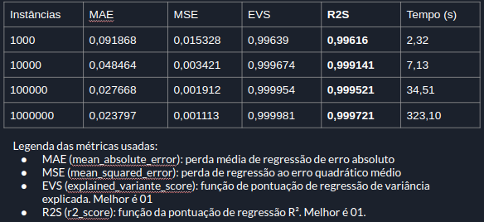
Percebemos, de acordo com os resultados obtidos, que a rede neural tem uma acurácia de mais de 99%, sendo esta considerado uma acurácia ótima. O resultado já pode ser obtido com a quantidade de 1000 instâncias distintas, sendo pouca diferença quando aumentado para 10000, 100000 e 1000000 instâncias distintas.

6. Conclusão
O artigo apresenta o uso de redes neurais aplicado ao Big Five Inventory para levantamento de personalidade. Inicialmente, foi apresentado o Modelo Big Five e as suas características, seguido de uma breve descrição sobre teste de personalidade e sua aplicabilidade neste projeto. Em seguida foi apresentado as tecnologias envolvendo a rede neural, bem como a descrição dos dados obtidos e a forma de coleta. Por fim, foram apresentados os experimentos e resultados obtidos no desenvolvimento da rede neural.

7. Anexos

7.1 Métricas das personalidades do Short Big Five Inventory
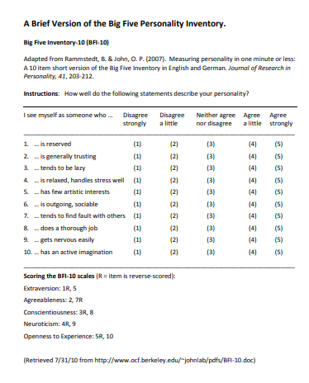

7.2 Código fonte da aplicação:

import numpy as np
from sklearn.neural_network import MLPRegressor
from sklearn.model_selection import train_test_split
from sklearn import metrics

import warnings, time, math

warnings.simplefilter(action="ignore", category=FutureWarning)

def run(count):
file = 'personality_random_' + str(count) + '.data'
#file = 'personality.data'

print("Executando RNA com instancia de " + str(count) + " registros")
start = time.time()

# Leitura dos dados utilizando NUMPY
data = np.genfromtxt(file, dtype=int, delimiter=',')

# Removendo a primeira linha (header do arquivo)
data = np.delete(data, 0, 0)

# Removendo as ultimas colunas (resultado)
X = np.delete(data, [10, 11, 12, 13, 14, 14], 1)
# Removendo as primeiras colunas (entrada)
y = np.delete(data, [0, 1, 2, 3, 4, 5, 6, 7, 8, 9], 1)

# Separar o conjunto em treinamento e teste.
X_train, X_test, Y_train, Y_test = train_test_split(
X, y, test_size=0.33, random_state=42
)

# Inicialização da rede neural
mlp = MLPRegressor(hidden_layer_sizes=(100, 100, 100),max_iter=500)

mlp.fit(X_train,Y_train) # Substituir pelo conjunto de treinamento
pred = mlp.predict(X_test)
print("mean_absolute_error metrics")
print(metrics.mean_absolute_error(Y_test, pred))

print("mean squared error")
print(metrics.mean_squared_error(Y_test, pred))

print("explained_variance_score")
print(metrics.explained_variance_score(Y_test, pred))

print("r2_score")
print(metrics.r2_score(Y_test, pred))

end = time.time()
print("Tempo em segundos: " + str(end - start))
print("\n")

count = 1000000
for i in [1,2,3,4,5]:
run(count)

